Formulario No. 1
Ficha Técnica de Seguimiento Especial del gasto
Pagina: Fecha: Hora:
Página 1 de 24
07/09/2016
09:01:03a.m.
No. Nivel  Correlati Estructura Programática Asociada Asociado del vo Clasificador | Ejecución Financiera | Metas
 | Aprobado Vigente Ejecutado | Descripción del Nombre del Unidad de Meta Meta  Objetivo Estratégico Producto Medida Programada Ejecutada

Presupuesto por Género
R00822428.rpt
Entidad: SAN PEDRO PINULA, JALAPA Fecha de corte: 31/08/2016

1 | 15 00 002 001 000 284 22-0101-0001 | 8851 | 20,000.00 | 13,600.00 | 0.00 | LAS PRIORIDADES | PROPORCIONAR | Persona | MANEJO
 |  |  |  |  |  | ESTRATÉGICAS DE | CAPACITACIONES |  | OFICINA
 |  |  |  |  |  | ESTE EJE ESTÁN | ASITENCIA TECNICA Y |  | MUNICIPAL
 |  |  |  |  |  | ASOCIADAS CON | MATERIALES Y |  | DE LA MUJER
 |  |  |  |  |  | EL DESARROLLO | SUMINISTROS |  | O M M 2016
 |  |  |  |  |  | RURAL INTEGRAL, EL
 |  |  |  |  |  | DESARROLLO
 |  |  |  |  |  | TERRITORIAL
 |  |  |  |  |  | RESILIENTE
 |  |  |  |  |  | Y SOSTENIBLE; Y EL
 |  |  |  |  |  | DESARROLLO
 |  |  |  |  |  | TERRITORIAL LOCAL.
 |  |  |  |  |  | LAS POLÍTICAS
 |  |  |  |  |  | ASOCIADAS CON EL
 |  |  |  |  |  | ORDENAMIENTO
 |  |  |  |  |  | TERRITORIAL DEBEN
 |  |  |  |  |  | APUNTAR
 |  |  |  |  |  | AL ESTABLECIMIENTO
 |  |  |  |  |  | DE ESTRATEGIAS Y
 |  |  |  |  |  | PLANES
 |  |  |  |  |  | TERRITORIALES QUE
 |  |  |  |  |  | PERMITAN CONSTRUIR
 |  |  |  |  |  | INTEGRIDAD SOCIAL,
 |  |  |  |  |  | ECONÓMICA Y
 |  |  |  |  |  | ESPACIAL DE
 |  |  |  |  |  | LO URBANO Y LO
 |  |  |  |  |  | RURAL.

2 | 15 00 002 001 000 284 22-0101-0001 | 8851 | 20,000.00 | 13,600.00 | 0.00 | LAS PRIORIDADES | MANTENIMIENTO A Persona | MANEJO
 |  |  |  |  |  | ESTRATÉGICAS DE | CAMINOS | OFICINA
 |  |  |  |  |  | ESTE EJE ESTÁN | VECINALES,PUENTES, | MUNICIPAL
 |  |  |  |  |  | ASOCIADAS CON | TRASNVERSALES , | DE LA MUJER
 |  |  |  |  |  | EL DESARROLLO | CALLES Y AVENIDAS | O M M 2016
 |  |  |  |  |  | RURAL INTEGRAL, EL
 |  |  |  |  |  | DESARROLLO
 |  |  |  |  |  | TERRITORIAL
 |  |  |  |  |  | RESILIENTE
 |  |  |  |  |  | Y SOSTENIBLE; Y EL
 |  |  |  |  |  | DESARROLLO
 |  |  |  |  |  | TERRITORIAL LOCAL.
 |  |  |  |  |  | LAS POLÍTICAS
 |  |  |  |  |  | ASOCIADAS CON EL
 |  |  |  |  |  | ORDENAMIENTO
 |  |  |  |  |  | TERRITORIAL DEBEN
 |  |  |  |  |  | APUNTAR
 |  |  |  |  |  | AL ESTABLECIMIENTO
 |  |  |  |  |  | DE ESTRATEGIAS Y
 |  |  |  |  |  | PLANES
 |  |  |  |  |  | TERRITORIALES QUE
 |  |  |  |  |  | PERMITAN CONSTRUIR
 |  |  |  |  |  | INTEGRIDAD SOCIAL,
 |  |  |  |  |  | ECONÓMICA Y
 |  |  |  |  |  | ESPACIAL DE
 |  |  |  |  |  | LO URBANO Y LO
 |  |  |  |  |  | RURAL.
3 | 15 00 002 001 000 141 21-0101-0001 | 8851 | 10,000.00 | 10,000.00 | 9,500.00 | LAS PRIORIDADES | PROPORCIONAR Persona | MANEJO
 |  |  |  |  |  | ESTRATÉGICAS DE | CAPACITACIONES | OFICINA
 |  |  |  |  |  | ESTE EJE ESTÁN | ASITENCIA TECNICA Y | MUNICIPAL
 |  |  |  |  |  | ASOCIADAS CON | MATERIALES Y | DE LA MUJER
 |  |  |  |  |  | EL DESARROLLO | SUMINISTROS | O M M 2016
 |  |  |  |  |  | RURAL INTEGRAL, EL
 |  |  |  |  |  | DESARROLLO
 |  |  |  |  |  | TERRITORIAL
 |  |  |  |  |  | RESILIENTE
 |  |  |  |  |  | Y SOSTENIBLE; Y EL
 |  |  |  |  |  | DESARROLLO
 |  |  |  |  |  | TERRITORIAL LOCAL.
 |  |  |  |  |  | LAS POLÍTICAS
 |  |  |  |  |  | ASOCIADAS CON EL
 |  |  |  |  |  | ORDENAMIENTO
 |  |  |  |  |  | TERRITORIAL DEBEN
 |  |  |  |  |  | APUNTAR
 |  |  |  |  |  | AL ESTABLECIMIENTO
 |  |  |  |  |  | DE ESTRATEGIAS Y
 |  |  |  |  |  | PLANES
 |  |  |  |  |  | TERRITORIALES QUE
 |  |  |  |  |  | PERMITAN CONSTRUIR
 |  |  |  |  |  | INTEGRIDAD SOCIAL,
 |  |  |  |  |  | ECONÓMICA Y
 |  |  |  |  |  | ESPACIAL DE
 |  |  |  |  |  | LO URBANO Y LO
 |  |  |  |  |  | RURAL.

 |  |  |  |  |  | TERRITORIALES QUE
 |  |  |  |  |  | PERMITAN CONSTRUIR
 |  |  |  |  |  | INTEGRIDAD SOCIAL,
 |  |  |  |  |  | ECONÓMICA Y
 |  |  |  |  |  | ESPACIAL DE
 |  |  |  |  |  | LO URBANO Y LO
 |  |  |  |  |  | RURAL.
5 | 15 00 002 001 000 211 22-0101-0001 | 8851 | 15,000.00 | 23,900.00 | 22,146.50 | LAS PRIORIDADES | PROPORCIONAR | Persona | MANEJO
 |  |  |  |  |  | ESTRATÉGICAS DE | CAPACITACIONES |  | OFICINA
 |  |  |  |  |  | ESTE EJE ESTÁN | ASITENCIA TECNICA Y |  | MUNICIPAL
 |  |  |  |  |  | ASOCIADAS CON | MATERIALES Y |  | DE LA MUJER
 |  |  |  |  |  | EL DESARROLLO | SUMINISTROS |  | O M M 2016
 |  |  |  |  |  | RURAL INTEGRAL, EL
 |  |  |  |  |  | DESARROLLO
 |  |  |  |  |  | TERRITORIAL
 |  |  |  |  |  | RESILIENTE
 |  |  |  |  |  | Y SOSTENIBLE; Y EL
 |  |  |  |  |  | DESARROLLO
 |  |  |  |  |  | TERRITORIAL LOCAL.
 |  |  |  |  |  | LAS POLÍTICAS
 |  |  |  |  |  | ASOCIADAS CON EL
 |  |  |  |  |  | ORDENAMIENTO
 |  |  |  |  |  | TERRITORIAL DEBEN
 |  |  |  |  |  | APUNTAR
 |  |  |  |  |  | AL ESTABLECIMIENTO
 |  |  |  |  |  | DE ESTRATEGIAS Y
 |  |  |  |  |  | PLANES
 |  |  |  |  |  | TERRITORIALES QUE
 |  |  |  |  |  | PERMITAN CONSTRUIR
 |  |  |  |  |  | INTEGRIDAD SOCIAL,
 |  |  |  |  |  | ECONÓMICA Y
 |  |  |  |  |  | ESPACIAL DE
 |  |  |  |  |  | LO URBANO Y LO
 |  |  |  |  |  | RURAL.

 |  |  |  |  |  | TERRITORIALES QUE
 |  |  |  |  |  | PERMITAN CONSTRUIR
 |  |  |  |  |  | INTEGRIDAD SOCIAL,
 |  |  |  |  |  | ECONÓMICA Y
 |  |  |  |  |  | ESPACIAL DE
 |  |  |  |  |  | LO URBANO Y LO
 |  |  |  |  |  | RURAL.
7 | 15 00 002 001 000 241 22-0101-0001 | 8851 | 6,000.00 | 6,000.00 | 798.00 | LAS PRIORIDADES | PROPORCIONAR | Persona | MANEJO
 |  |  |  |  |  | ESTRATÉGICAS DE | CAPACITACIONES |  | OFICINA
 |  |  |  |  |  | ESTE EJE ESTÁN | ASITENCIA TECNICA Y |  | MUNICIPAL
 |  |  |  |  |  | ASOCIADAS CON | MATERIALES Y |  | DE LA MUJER
 |  |  |  |  |  | EL DESARROLLO | SUMINISTROS |  | O M M 2016
 |  |  |  |  |  | RURAL INTEGRAL, EL
 |  |  |  |  |  | DESARROLLO
 |  |  |  |  |  | TERRITORIAL
 |  |  |  |  |  | RESILIENTE
 |  |  |  |  |  | Y SOSTENIBLE; Y EL
 |  |  |  |  |  | DESARROLLO
 |  |  |  |  |  | TERRITORIAL LOCAL.
 |  |  |  |  |  | LAS POLÍTICAS
 |  |  |  |  |  | ASOCIADAS CON EL
 |  |  |  |  |  | ORDENAMIENTO
 |  |  |  |  |  | TERRITORIAL DEBEN
 |  |  |  |  |  | APUNTAR
 |  |  |  |  |  | AL ESTABLECIMIENTO
 |  |  |  |  |  | DE ESTRATEGIAS Y
 |  |  |  |  |  | PLANES
 |  |  |  |  |  | TERRITORIALES QUE
 |  |  |  |  |  | PERMITAN CONSTRUIR
 |  |  |  |  |  | INTEGRIDAD SOCIAL,
 |  |  |  |  |  | ECONÓMICA Y
 |  |  |  |  |  | ESPACIAL DE
 |  |  |  |  |  | LO URBANO Y LO
 |  |  |  |  |  | RURAL.

 |  |  |  |  |  | TERRITORIALES QUE
 |  |  |  |  |  | PERMITAN CONSTRUIR
 |  |  |  |  |  | INTEGRIDAD SOCIAL,
 |  |  |  |  |  | ECONÓMICA Y
 |  |  |  |  |  | ESPACIAL DE
 |  |  |  |  |  | LO URBANO Y LO
 |  |  |  |  |  | RURAL.
9 | 15 00 002 001 000 284 21-0101-0001 | 8851 | 10,000.00 | 8,382.50 | 0.00 | LAS PRIORIDADES | PROPORCIONAR | Persona | MANEJO
 |  |  |  |  |  | ESTRATÉGICAS DE | CAPACITACIONES |  | OFICINA
 |  |  |  |  |  | ESTE EJE ESTÁN | ASITENCIA TECNICA Y |  | MUNICIPAL
 |  |  |  |  |  | ASOCIADAS CON | MATERIALES Y |  | DE LA MUJER
 |  |  |  |  |  | EL DESARROLLO | SUMINISTROS |  | O M M 2016
 |  |  |  |  |  | RURAL INTEGRAL, EL
 |  |  |  |  |  | DESARROLLO
 |  |  |  |  |  | TERRITORIAL
 |  |  |  |  |  | RESILIENTE
 |  |  |  |  |  | Y SOSTENIBLE; Y EL
 |  |  |  |  |  | DESARROLLO
 |  |  |  |  |  | TERRITORIAL LOCAL.
 |  |  |  |  |  | LAS POLÍTICAS
 |  |  |  |  |  | ASOCIADAS CON EL
 |  |  |  |  |  | ORDENAMIENTO
 |  |  |  |  |  | TERRITORIAL DEBEN
 |  |  |  |  |  | APUNTAR
 |  |  |  |  |  | AL ESTABLECIMIENTO
 |  |  |  |  |  | DE ESTRATEGIAS Y
 |  |  |  |  |  | PLANES
 |  |  |  |  |  | TERRITORIALES QUE
 |  |  |  |  |  | PERMITAN CONSTRUIR
 |  |  |  |  |  | INTEGRIDAD SOCIAL,
 |  |  |  |  |  | ECONÓMICA Y
 |  |  |  |  |  | ESPACIAL DE
 |  |  |  |  |  | LO URBANO Y LO
 |  |  |  |  |  | RURAL.

 |  |  |  |  |  | TERRITORIALES QUE
 |  |  |  |  |  | PERMITAN CONSTRUIR
 |  |  |  |  |  | INTEGRIDAD SOCIAL,
 |  |  |  |  |  | ECONÓMICA Y
 |  |  |  |  |  | ESPACIAL DE
 |  |  |  |  |  | LO URBANO Y LO
 |  |  |  |  |  | RURAL.
11 | 15 00 002 001 000 142 22-0101-0001 | 8851 | 5,000.00 | 5,000.00 | 0.00 | LAS PRIORIDADES | PROPORCIONAR | Persona | MANEJO
 |  |  |  |  |  | ESTRATÉGICAS DE | CAPACITACIONES |  | OFICINA
 |  |  |  |  |  | ESTE EJE ESTÁN | ASITENCIA TECNICA Y |  | MUNICIPAL
 |  |  |  |  |  | ASOCIADAS CON | MATERIALES Y |  | DE LA MUJER
 |  |  |  |  |  | EL DESARROLLO | SUMINISTROS |  | O M M 2016
 |  |  |  |  |  | RURAL INTEGRAL, EL
 |  |  |  |  |  | DESARROLLO
 |  |  |  |  |  | TERRITORIAL
 |  |  |  |  |  | RESILIENTE
 |  |  |  |  |  | Y SOSTENIBLE; Y EL
 |  |  |  |  |  | DESARROLLO
 |  |  |  |  |  | TERRITORIAL LOCAL.
 |  |  |  |  |  | LAS POLÍTICAS
 |  |  |  |  |  | ASOCIADAS CON EL
 |  |  |  |  |  | ORDENAMIENTO
 |  |  |  |  |  | TERRITORIAL DEBEN
 |  |  |  |  |  | APUNTAR
 |  |  |  |  |  | AL ESTABLECIMIENTO
 |  |  |  |  |  | DE ESTRATEGIAS Y
 |  |  |  |  |  | PLANES
 |  |  |  |  |  | TERRITORIALES QUE
 |  |  |  |  |  | PERMITAN CONSTRUIR
 |  |  |  |  |  | INTEGRIDAD SOCIAL,
 |  |  |  |  |  | ECONÓMICA Y
 |  |  |  |  |  | ESPACIAL DE
 |  |  |  |  |  | LO URBANO Y LO
 |  |  |  |  |  | RURAL.

 |  |  |  |  |  | TERRITORIALES QUE
 |  |  |  |  |  | PERMITAN CONSTRUIR
 |  |  |  |  |  | INTEGRIDAD SOCIAL,
 |  |  |  |  |  | ECONÓMICA Y
 |  |  |  |  |  | ESPACIAL DE
 |  |  |  |  |  | LO URBANO Y LO
 |  |  |  |  |  | RURAL.
13 | 15 00 002 001 000 233 21-0101-0001 | 8851 | 10,000.00 | 0.00 | 0.00 | LAS PRIORIDADES | PROPORCIONAR | Persona | MANEJO
 |  |  |  |  |  | ESTRATÉGICAS DE | CAPACITACIONES |  | OFICINA
 |  |  |  |  |  | ESTE EJE ESTÁN | ASITENCIA TECNICA Y |  | MUNICIPAL
 |  |  |  |  |  | ASOCIADAS CON | MATERIALES Y |  | DE LA MUJER
 |  |  |  |  |  | EL DESARROLLO | SUMINISTROS |  | O M M 2016
 |  |  |  |  |  | RURAL INTEGRAL, EL
 |  |  |  |  |  | DESARROLLO
 |  |  |  |  |  | TERRITORIAL
 |  |  |  |  |  | RESILIENTE
 |  |  |  |  |  | Y SOSTENIBLE; Y EL
 |  |  |  |  |  | DESARROLLO
 |  |  |  |  |  | TERRITORIAL LOCAL.
 |  |  |  |  |  | LAS POLÍTICAS
 |  |  |  |  |  | ASOCIADAS CON EL
 |  |  |  |  |  | ORDENAMIENTO
 |  |  |  |  |  | TERRITORIAL DEBEN
 |  |  |  |  |  | APUNTAR
 |  |  |  |  |  | AL ESTABLECIMIENTO
 |  |  |  |  |  | DE ESTRATEGIAS Y
 |  |  |  |  |  | PLANES
 |  |  |  |  |  | TERRITORIALES QUE
 |  |  |  |  |  | PERMITAN CONSTRUIR
 |  |  |  |  |  | INTEGRIDAD SOCIAL,
 |  |  |  |  |  | ECONÓMICA Y
 |  |  |  |  |  | ESPACIAL DE
 |  |  |  |  |  | LO URBANO Y LO
 |  |  |  |  |  | RURAL.

 |  |  |  |  |  | TERRITORIALES QUE
 |  |  |  |  |  | PERMITAN CONSTRUIR
 |  |  |  |  |  | INTEGRIDAD SOCIAL,
 |  |  |  |  |  | ECONÓMICA Y
 |  |  |  |  |  | ESPACIAL DE
 |  |  |  |  |  | LO URBANO Y LO
 |  |  |  |  |  | RURAL.
15 | 15 00 002 001 000 121 21-0101-0001 | 8851 | 0.00 | 1,617.50 | 1,617.50 | LAS PRIORIDADES | PROPORCIONAR | Persona | MANEJO
 |  |  |  |  |  | ESTRATÉGICAS DE | CAPACITACIONES |  | OFICINA
 |  |  |  |  |  | ESTE EJE ESTÁN | ASITENCIA TECNICA Y |  | MUNICIPAL
 |  |  |  |  |  | ASOCIADAS CON | MATERIALES Y |  | DE LA MUJER
 |  |  |  |  |  | EL DESARROLLO | SUMINISTROS |  | O M M 2016
 |  |  |  |  |  | RURAL INTEGRAL, EL
 |  |  |  |  |  | DESARROLLO
 |  |  |  |  |  | TERRITORIAL
 |  |  |  |  |  | RESILIENTE
 |  |  |  |  |  | Y SOSTENIBLE; Y EL
 |  |  |  |  |  | DESARROLLO
 |  |  |  |  |  | TERRITORIAL LOCAL.
 |  |  |  |  |  | LAS POLÍTICAS
 |  |  |  |  |  | ASOCIADAS CON EL
 |  |  |  |  |  | ORDENAMIENTO
 |  |  |  |  |  | TERRITORIAL DEBEN
 |  |  |  |  |  | APUNTAR
 |  |  |  |  |  | AL ESTABLECIMIENTO
 |  |  |  |  |  | DE ESTRATEGIAS Y
 |  |  |  |  |  | PLANES
 |  |  |  |  |  | TERRITORIALES QUE
 |  |  |  |  |  | PERMITAN CONSTRUIR
 |  |  |  |  |  | INTEGRIDAD SOCIAL,
 |  |  |  |  |  | ECONÓMICA Y
 |  |  |  |  |  | ESPACIAL DE
 |  |  |  |  |  | LO URBANO Y LO
 |  |  |  |  |  | RURAL.

 |  |  |  |  |  | TERRITORIALES QUE
 |  |  |  |  |  | PERMITAN CONSTRUIR
 |  |  |  |  |  | INTEGRIDAD SOCIAL,
 |  |  |  |  |  | ECONÓMICA Y
 |  |  |  |  |  | ESPACIAL DE
 |  |  |  |  |  | LO URBANO Y LO
 |  |  |  |  |  | RURAL.
17 | 15 00 002 001 000 294 21-0101-0001 | 8851 | 5,000.00 | 15,000.00 | 5,000.00 | LAS PRIORIDADES | PROPORCIONAR | Persona | MANEJO
 |  |  |  |  |  | ESTRATÉGICAS DE | CAPACITACIONES |  | OFICINA
 |  |  |  |  |  | ESTE EJE ESTÁN | ASITENCIA TECNICA Y |  | MUNICIPAL
 |  |  |  |  |  | ASOCIADAS CON | MATERIALES Y |  | DE LA MUJER
 |  |  |  |  |  | EL DESARROLLO | SUMINISTROS |  | O M M 2016
 |  |  |  |  |  | RURAL INTEGRAL, EL
 |  |  |  |  |  | DESARROLLO
 |  |  |  |  |  | TERRITORIAL
 |  |  |  |  |  | RESILIENTE
 |  |  |  |  |  | Y SOSTENIBLE; Y EL
 |  |  |  |  |  | DESARROLLO
 |  |  |  |  |  | TERRITORIAL LOCAL.
 |  |  |  |  |  | LAS POLÍTICAS
 |  |  |  |  |  | ASOCIADAS CON EL
 |  |  |  |  |  | ORDENAMIENTO
 |  |  |  |  |  | TERRITORIAL DEBEN
 |  |  |  |  |  | APUNTAR
 |  |  |  |  |  | AL ESTABLECIMIENTO
 |  |  |  |  |  | DE ESTRATEGIAS Y
 |  |  |  |  |  | PLANES
 |  |  |  |  |  | TERRITORIALES QUE
 |  |  |  |  |  | PERMITAN CONSTRUIR
 |  |  |  |  |  | INTEGRIDAD SOCIAL,
 |  |  |  |  |  | ECONÓMICA Y
 |  |  |  |  |  | ESPACIAL DE
 |  |  |  |  |  | LO URBANO Y LO
 |  |  |  |  |  | RURAL.

 |  |  |  |  |  | TERRITORIALES QUE
 |  |  |  |  |  | PERMITAN CONSTRUIR
 |  |  |  |  |  | INTEGRIDAD SOCIAL,
 |  |  |  |  |  | ECONÓMICA Y
 |  |  |  |  |  | ESPACIAL DE
 |  |  |  |  |  | LO URBANO Y LO
 |  |  |  |  |  | RURAL.
19 | 15 00 002 001 000 141 22-0101-0001 | 8851 | 15,000.00 | 15,000.00 | 0.00 | LAS PRIORIDADES | PROPORCIONAR | Persona | MANEJO
 |  |  |  |  |  | ESTRATÉGICAS DE | CAPACITACIONES |  | OFICINA
 |  |  |  |  |  | ESTE EJE ESTÁN | ASITENCIA TECNICA Y |  | MUNICIPAL
 |  |  |  |  |  | ASOCIADAS CON | MATERIALES Y |  | DE LA MUJER
 |  |  |  |  |  | EL DESARROLLO | SUMINISTROS |  | O M M 2016
 |  |  |  |  |  | RURAL INTEGRAL, EL
 |  |  |  |  |  | DESARROLLO
 |  |  |  |  |  | TERRITORIAL
 |  |  |  |  |  | RESILIENTE
 |  |  |  |  |  | Y SOSTENIBLE; Y EL
 |  |  |  |  |  | DESARROLLO
 |  |  |  |  |  | TERRITORIAL LOCAL.
 |  |  |  |  |  | LAS POLÍTICAS
 |  |  |  |  |  | ASOCIADAS CON EL
 |  |  |  |  |  | ORDENAMIENTO
 |  |  |  |  |  | TERRITORIAL DEBEN
 |  |  |  |  |  | APUNTAR
 |  |  |  |  |  | AL ESTABLECIMIENTO
 |  |  |  |  |  | DE ESTRATEGIAS Y
 |  |  |  |  |  | PLANES
 |  |  |  |  |  | TERRITORIALES QUE
 |  |  |  |  |  | PERMITAN CONSTRUIR
 |  |  |  |  |  | INTEGRIDAD SOCIAL,
 |  |  |  |  |  | ECONÓMICA Y
 |  |  |  |  |  | ESPACIAL DE
 |  |  |  |  |  | LO URBANO Y LO
 |  |  |  |  |  | RURAL.

 |  |  |  |  |  | TERRITORIALES QUE
 |  |  |  |  |  | PERMITAN CONSTRUIR
 |  |  |  |  |  | INTEGRIDAD SOCIAL,
 |  |  |  |  |  | ECONÓMICA Y
 |  |  |  |  |  | ESPACIAL DE
 |  |  |  |  |  | LO URBANO Y LO
 |  |  |  |  |  | RURAL.
21 | 15 00 002 001 000 211 21-0101-0001 | 8851 | 15,000.00 | 40,000.00 | 20,000.00 | LAS PRIORIDADES | PROPORCIONAR | Persona | MANEJO
 |  |  |  |  |  | ESTRATÉGICAS DE | CAPACITACIONES |  | OFICINA
 |  |  |  |  |  | ESTE EJE ESTÁN | ASITENCIA TECNICA Y |  | MUNICIPAL
 |  |  |  |  |  | ASOCIADAS CON | MATERIALES Y |  | DE LA MUJER
 |  |  |  |  |  | EL DESARROLLO | SUMINISTROS |  | O M M 2016
 |  |  |  |  |  | RURAL INTEGRAL, EL
 |  |  |  |  |  | DESARROLLO
 |  |  |  |  |  | TERRITORIAL
 |  |  |  |  |  | RESILIENTE
 |  |  |  |  |  | Y SOSTENIBLE; Y EL
 |  |  |  |  |  | DESARROLLO
 |  |  |  |  |  | TERRITORIAL LOCAL.
 |  |  |  |  |  | LAS POLÍTICAS
 |  |  |  |  |  | ASOCIADAS CON EL
 |  |  |  |  |  | ORDENAMIENTO
 |  |  |  |  |  | TERRITORIAL DEBEN
 |  |  |  |  |  | APUNTAR
 |  |  |  |  |  | AL ESTABLECIMIENTO
 |  |  |  |  |  | DE ESTRATEGIAS Y
 |  |  |  |  |  | PLANES
 |  |  |  |  |  | TERRITORIALES QUE
 |  |  |  |  |  | PERMITAN CONSTRUIR
 |  |  |  |  |  | INTEGRIDAD SOCIAL,
 |  |  |  |  |  | ECONÓMICA Y
 |  |  |  |  |  | ESPACIAL DE
 |  |  |  |  |  | LO URBANO Y LO
 |  |  |  |  |  | RURAL.

 |  |  |  |  |  | TERRITORIALES QUE
 |  |  |  |  |  | PERMITAN CONSTRUIR
 |  |  |  |  |  | INTEGRIDAD SOCIAL,
 |  |  |  |  |  | ECONÓMICA Y
 |  |  |  |  |  | ESPACIAL DE
 |  |  |  |  |  | LO URBANO Y LO
 |  |  |  |  |  | RURAL.
23 | 15 00 002 001 000 262 21-0101-0001 | 8851 | 5,000.00 | 5,000.00 | 1,387.00 | LAS PRIORIDADES | PROPORCIONAR | Persona | MANEJO
 |  |  |  |  |  | ESTRATÉGICAS DE | CAPACITACIONES |  | OFICINA
 |  |  |  |  |  | ESTE EJE ESTÁN | ASITENCIA TECNICA Y |  | MUNICIPAL
 |  |  |  |  |  | ASOCIADAS CON | MATERIALES Y |  | DE LA MUJER
 |  |  |  |  |  | EL DESARROLLO | SUMINISTROS |  | O M M 2016
 |  |  |  |  |  | RURAL INTEGRAL, EL
 |  |  |  |  |  | DESARROLLO
 |  |  |  |  |  | TERRITORIAL
 |  |  |  |  |  | RESILIENTE
 |  |  |  |  |  | Y SOSTENIBLE; Y EL
 |  |  |  |  |  | DESARROLLO
 |  |  |  |  |  | TERRITORIAL LOCAL.
 |  |  |  |  |  | LAS POLÍTICAS
 |  |  |  |  |  | ASOCIADAS CON EL
 |  |  |  |  |  | ORDENAMIENTO
 |  |  |  |  |  | TERRITORIAL DEBEN
 |  |  |  |  |  | APUNTAR
 |  |  |  |  |  | AL ESTABLECIMIENTO
 |  |  |  |  |  | DE ESTRATEGIAS Y
 |  |  |  |  |  | PLANES
 |  |  |  |  |  | TERRITORIALES QUE
 |  |  |  |  |  | PERMITAN CONSTRUIR
 |  |  |  |  |  | INTEGRIDAD SOCIAL,
 |  |  |  |  |  | ECONÓMICA Y
 |  |  |  |  |  | ESPACIAL DE
 |  |  |  |  |  | LO URBANO Y LO
 |  |  |  |  |  | RURAL.

 |  |  |  |  |  | TERRITORIALES QUE
 |  |  |  |  |  | PERMITAN CONSTRUIR
 |  |  |  |  |  | INTEGRIDAD SOCIAL,
 |  |  |  |  |  | ECONÓMICA Y
 |  |  |  |  |  | ESPACIAL DE
 |  |  |  |  |  | LO URBANO Y LO
 |  |  |  |  |  | RURAL.
25 | 15 00 002 001 000 299 22-0101-0001 | 8851 | 8,900.00 | 0.00 | 0.00 | LAS PRIORIDADES | PROPORCIONAR | Persona | MANEJO
 |  |  |  |  |  | ESTRATÉGICAS DE | CAPACITACIONES |  | OFICINA
 |  |  |  |  |  | ESTE EJE ESTÁN | ASITENCIA TECNICA Y |  | MUNICIPAL
 |  |  |  |  |  | ASOCIADAS CON | MATERIALES Y |  | DE LA MUJER
 |  |  |  |  |  | EL DESARROLLO | SUMINISTROS |  | O M M 2016
 |  |  |  |  |  | RURAL INTEGRAL, EL
 |  |  |  |  |  | DESARROLLO
 |  |  |  |  |  | TERRITORIAL
 |  |  |  |  |  | RESILIENTE
 |  |  |  |  |  | Y SOSTENIBLE; Y EL
 |  |  |  |  |  | DESARROLLO
 |  |  |  |  |  | TERRITORIAL LOCAL.
 |  |  |  |  |  | LAS POLÍTICAS
 |  |  |  |  |  | ASOCIADAS CON EL
 |  |  |  |  |  | ORDENAMIENTO
 |  |  |  |  |  | TERRITORIAL DEBEN
 |  |  |  |  |  | APUNTAR
 |  |  |  |  |  | AL ESTABLECIMIENTO
 |  |  |  |  |  | DE ESTRATEGIAS Y
 |  |  |  |  |  | PLANES
 |  |  |  |  |  | TERRITORIALES QUE
 |  |  |  |  |  | PERMITAN CONSTRUIR
 |  |  |  |  |  | INTEGRIDAD SOCIAL,
 |  |  |  |  |  | ECONÓMICA Y
 |  |  |  |  |  | ESPACIAL DE
 |  |  |  |  |  | LO URBANO Y LO
 |  |  |  |  |  | RURAL.

 |  |  |  |  |  | TERRITORIALES QUE
 |  |  |  |  |  | PERMITAN CONSTRUIR
 |  |  |  |  |  | INTEGRIDAD SOCIAL,
 |  |  |  |  |  | ECONÓMICA Y
 |  |  |  |  |  | ESPACIAL DE
 |  |  |  |  |  | LO URBANO Y LO
 |  |  |  |  |  | RURAL.
27 | 15 00 002 001 000 113 22-0101-0001 | 8851 | 1,800.00 | 1,800.00 | 0.00 | LAS PRIORIDADES | PROPORCIONAR | Persona | MANEJO
 |  |  |  |  |  | ESTRATÉGICAS DE | CAPACITACIONES |  | OFICINA
 |  |  |  |  |  | ESTE EJE ESTÁN | ASITENCIA TECNICA Y |  | MUNICIPAL
 |  |  |  |  |  | ASOCIADAS CON | MATERIALES Y |  | DE LA MUJER
 |  |  |  |  |  | EL DESARROLLO | SUMINISTROS |  | O M M 2016
 |  |  |  |  |  | RURAL INTEGRAL, EL
 |  |  |  |  |  | DESARROLLO
 |  |  |  |  |  | TERRITORIAL
 |  |  |  |  |  | RESILIENTE
 |  |  |  |  |  | Y SOSTENIBLE; Y EL
 |  |  |  |  |  | DESARROLLO
 |  |  |  |  |  | TERRITORIAL LOCAL.
 |  |  |  |  |  | LAS POLÍTICAS
 |  |  |  |  |  | ASOCIADAS CON EL
 |  |  |  |  |  | ORDENAMIENTO
 |  |  |  |  |  | TERRITORIAL DEBEN
 |  |  |  |  |  | APUNTAR
 |  |  |  |  |  | AL ESTABLECIMIENTO
 |  |  |  |  |  | DE ESTRATEGIAS Y
 |  |  |  |  |  | PLANES
 |  |  |  |  |  | TERRITORIALES QUE
 |  |  |  |  |  | PERMITAN CONSTRUIR
 |  |  |  |  |  | INTEGRIDAD SOCIAL,
 |  |  |  |  |  | ECONÓMICA Y
 |  |  |  |  |  | ESPACIAL DE
 |  |  |  |  |  | LO URBANO Y LO
 |  |  |  |  |  | RURAL.

 |  |  |  |  |  | TERRITORIALES QUE
 |  |  |  |  |  | PERMITAN CONSTRUIR
 |  |  |  |  |  | INTEGRIDAD SOCIAL,
 |  |  |  |  |  | ECONÓMICA Y
 |  |  |  |  |  | ESPACIAL DE
 |  |  |  |  |  | LO URBANO Y LO
 |  |  |  |  |  | RURAL.
29 | 15 00 002 001 000 196 22-0101-0001 | 8851 | 2,000.00 | 2,000.00 | 0.00 | LAS PRIORIDADES | PROPORCIONAR | Persona | MANEJO
 |  |  |  |  |  | ESTRATÉGICAS DE | CAPACITACIONES |  | OFICINA
 |  |  |  |  |  | ESTE EJE ESTÁN | ASITENCIA TECNICA Y |  | MUNICIPAL
 |  |  |  |  |  | ASOCIADAS CON | MATERIALES Y |  | DE LA MUJER
 |  |  |  |  |  | EL DESARROLLO | SUMINISTROS |  | O M M 2016
 |  |  |  |  |  | RURAL INTEGRAL, EL
 |  |  |  |  |  | DESARROLLO
 |  |  |  |  |  | TERRITORIAL
 |  |  |  |  |  | RESILIENTE
 |  |  |  |  |  | Y SOSTENIBLE; Y EL
 |  |  |  |  |  | DESARROLLO
 |  |  |  |  |  | TERRITORIAL LOCAL.
 |  |  |  |  |  | LAS POLÍTICAS
 |  |  |  |  |  | ASOCIADAS CON EL
 |  |  |  |  |  | ORDENAMIENTO
 |  |  |  |  |  | TERRITORIAL DEBEN
 |  |  |  |  |  | APUNTAR
 |  |  |  |  |  | AL ESTABLECIMIENTO
 |  |  |  |  |  | DE ESTRATEGIAS Y
 |  |  |  |  |  | PLANES
 |  |  |  |  |  | TERRITORIALES QUE
 |  |  |  |  |  | PERMITAN CONSTRUIR
 |  |  |  |  |  | INTEGRIDAD SOCIAL,
 |  |  |  |  |  | ECONÓMICA Y
 |  |  |  |  |  | ESPACIAL DE
 |  |  |  |  |  | LO URBANO Y LO
 |  |  |  |  |  | RURAL.

 |  |  |  |  |  | TERRITORIALES QUE
 |  |  |  |  |  | PERMITAN CONSTRUIR
 |  |  |  |  |  | INTEGRIDAD SOCIAL,
 |  |  |  |  |  | ECONÓMICA Y
 |  |  |  |  |  | ESPACIAL DE
 |  |  |  |  |  | LO URBANO Y LO
 |  |  |  |  |  | RURAL.
31 | 15 00 002 001 000 262 22-0101-0001 | 8851 | 5,000.00 | 5,000.00 | 435.00 | LAS PRIORIDADES | PROPORCIONAR | Persona | MANEJO
 |  |  |  |  |  | ESTRATÉGICAS DE | CAPACITACIONES |  | OFICINA
 |  |  |  |  |  | ESTE EJE ESTÁN | ASITENCIA TECNICA Y |  | MUNICIPAL
 |  |  |  |  |  | ASOCIADAS CON | MATERIALES Y |  | DE LA MUJER
 |  |  |  |  |  | EL DESARROLLO | SUMINISTROS |  | O M M 2016
 |  |  |  |  |  | RURAL INTEGRAL, EL
 |  |  |  |  |  | DESARROLLO
 |  |  |  |  |  | TERRITORIAL
 |  |  |  |  |  | RESILIENTE
 |  |  |  |  |  | Y SOSTENIBLE; Y EL
 |  |  |  |  |  | DESARROLLO
 |  |  |  |  |  | TERRITORIAL LOCAL.
 |  |  |  |  |  | LAS POLÍTICAS
 |  |  |  |  |  | ASOCIADAS CON EL
 |  |  |  |  |  | ORDENAMIENTO
 |  |  |  |  |  | TERRITORIAL DEBEN
 |  |  |  |  |  | APUNTAR
 |  |  |  |  |  | AL ESTABLECIMIENTO
 |  |  |  |  |  | DE ESTRATEGIAS Y
 |  |  |  |  |  | PLANES
 |  |  |  |  |  | TERRITORIALES QUE
 |  |  |  |  |  | PERMITAN CONSTRUIR
 |  |  |  |  |  | INTEGRIDAD SOCIAL,
 |  |  |  |  |  | ECONÓMICA Y
 |  |  |  |  |  | ESPACIAL DE
 |  |  |  |  |  | LO URBANO Y LO
 |  |  |  |  |  | RURAL.

 |  |  |  |  |  | TERRITORIALES QUE
 |  |  |  |  |  | PERMITAN CONSTRUIR
 |  |  |  |  |  | INTEGRIDAD SOCIAL,
 |  |  |  |  |  | ECONÓMICA Y
 |  |  |  |  |  | ESPACIAL DE
 |  |  |  |  |  | LO URBANO Y LO
 |  |  |  |  |  | RURAL.
33 | 15 00 002 001 000 294 22-0101-0001 | 8851 | 5,000.00 | 5,000.00 | 4,500.00 | LAS PRIORIDADES | PROPORCIONAR | Persona | MANEJO
 |  |  |  |  |  | ESTRATÉGICAS DE | CAPACITACIONES |  | OFICINA
 |  |  |  |  |  | ESTE EJE ESTÁN | ASITENCIA TECNICA Y |  | MUNICIPAL
 |  |  |  |  |  | ASOCIADAS CON | MATERIALES Y |  | DE LA MUJER
 |  |  |  |  |  | EL DESARROLLO | SUMINISTROS |  | O M M 2016
 |  |  |  |  |  | RURAL INTEGRAL, EL
 |  |  |  |  |  | DESARROLLO
 |  |  |  |  |  | TERRITORIAL
 |  |  |  |  |  | RESILIENTE
 |  |  |  |  |  | Y SOSTENIBLE; Y EL
 |  |  |  |  |  | DESARROLLO
 |  |  |  |  |  | TERRITORIAL LOCAL.
 |  |  |  |  |  | LAS POLÍTICAS
 |  |  |  |  |  | ASOCIADAS CON EL
 |  |  |  |  |  | ORDENAMIENTO
 |  |  |  |  |  | TERRITORIAL DEBEN
 |  |  |  |  |  | APUNTAR
 |  |  |  |  |  | AL ESTABLECIMIENTO
 |  |  |  |  |  | DE ESTRATEGIAS Y
 |  |  |  |  |  | PLANES
 |  |  |  |  |  | TERRITORIALES QUE
 |  |  |  |  |  | PERMITAN CONSTRUIR
 |  |  |  |  |  | INTEGRIDAD SOCIAL,
 |  |  |  |  |  | ECONÓMICA Y
 |  |  |  |  |  | ESPACIAL DE
 |  |  |  |  |  | LO URBANO Y LO
 |  |  |  |  |  | RURAL.

 |  |  |  |  |  | TERRITORIALES QUE
 |  |  |  |  |  | PERMITAN CONSTRUIR
 |  |  |  |  |  | INTEGRIDAD SOCIAL,
 |  |  |  |  |  | ECONÓMICA Y
 |  |  |  |  |  | ESPACIAL DE
 |  |  |  |  |  | LO URBANO Y LO
 |  |  |  |  |  | RURAL.
35 | 15 00 002 001 000 299 21-0101-0001 | 8851 | 5,000.00 | 0.00 | 0.00 | LAS PRIORIDADES | PROPORCIONAR | Persona | MANEJO
 |  |  |  |  |  | ESTRATÉGICAS DE | CAPACITACIONES |  | OFICINA
 |  |  |  |  |  | ESTE EJE ESTÁN | ASITENCIA TECNICA Y |  | MUNICIPAL
 |  |  |  |  |  | ASOCIADAS CON | MATERIALES Y |  | DE LA MUJER
 |  |  |  |  |  | EL DESARROLLO | SUMINISTROS |  | O M M 2016
 |  |  |  |  |  | RURAL INTEGRAL, EL
 |  |  |  |  |  | DESARROLLO
 |  |  |  |  |  | TERRITORIAL
 |  |  |  |  |  | RESILIENTE
 |  |  |  |  |  | Y SOSTENIBLE; Y EL
 |  |  |  |  |  | DESARROLLO
 |  |  |  |  |  | TERRITORIAL LOCAL.
 |  |  |  |  |  | LAS POLÍTICAS
 |  |  |  |  |  | ASOCIADAS CON EL
 |  |  |  |  |  | ORDENAMIENTO
 |  |  |  |  |  | TERRITORIAL DEBEN
 |  |  |  |  |  | APUNTAR
 |  |  |  |  |  | AL ESTABLECIMIENTO
 |  |  |  |  |  | DE ESTRATEGIAS Y
 |  |  |  |  |  | PLANES
 |  |  |  |  |  | TERRITORIALES QUE
 |  |  |  |  |  | PERMITAN CONSTRUIR
 |  |  |  |  |  | INTEGRIDAD SOCIAL,
 |  |  |  |  |  | ECONÓMICA Y
 |  |  |  |  |  | ESPACIAL DE
 |  |  |  |  |  | LO URBANO Y LO
 |  |  |  |  |  | RURAL.

 |  |  |  |  |  | TERRITORIALES QUE
 |  |  |  |  |  | PERMITAN CONSTRUIR
 |  |  |  |  |  | INTEGRIDAD SOCIAL,
 |  |  |  |  |  | ECONÓMICA Y
 |  |  |  |  |  | ESPACIAL DE
 |  |  |  |  |  | LO URBANO Y LO
 |  |  |  |  |  | RURAL.
37 | 15 00 002 001 000 029 21-0101-0001 | 8851 | 111,300.00 | 111,300.00 | 46,200.00 | LAS PRIORIDADES | PROPORCIONAR | Persona | MANEJO
 |  |  |  |  |  | ESTRATÉGICAS DE | CAPACITACIONES |  | OFICINA
 |  |  |  |  |  | ESTE EJE ESTÁN | ASITENCIA TECNICA Y |  | MUNICIPAL
 |  |  |  |  |  | ASOCIADAS CON | MATERIALES Y |  | DE LA MUJER
 |  |  |  |  |  | EL DESARROLLO | SUMINISTROS |  | O M M 2016
 |  |  |  |  |  | RURAL INTEGRAL, EL
 |  |  |  |  |  | DESARROLLO
 |  |  |  |  |  | TERRITORIAL
 |  |  |  |  |  | RESILIENTE
 |  |  |  |  |  | Y SOSTENIBLE; Y EL
 |  |  |  |  |  | DESARROLLO
 |  |  |  |  |  | TERRITORIAL LOCAL.
 |  |  |  |  |  | LAS POLÍTICAS
 |  |  |  |  |  | ASOCIADAS CON EL
 |  |  |  |  |  | ORDENAMIENTO
 |  |  |  |  |  | TERRITORIAL DEBEN
 |  |  |  |  |  | APUNTAR
 |  |  |  |  |  | AL ESTABLECIMIENTO
 |  |  |  |  |  | DE ESTRATEGIAS Y
 |  |  |  |  |  | PLANES
 |  |  |  |  |  | TERRITORIALES QUE
 |  |  |  |  |  | PERMITAN CONSTRUIR
 |  |  |  |  |  | INTEGRIDAD SOCIAL,
 |  |  |  |  |  | ECONÓMICA Y
 |  |  |  |  |  | ESPACIAL DE
 |  |  |  |  |  | LO URBANO Y LO
 |  |  |  |  |  | RURAL.

 |  |  |  |  |  | TERRITORIALES QUE
 |  |  |  |  |  | PERMITAN CONSTRUIR
 |  |  |  |  |  | INTEGRIDAD SOCIAL,
 |  |  |  |  |  | ECONÓMICA Y
 |  |  |  |  |  | ESPACIAL DE
 |  |  |  |  |  | LO URBANO Y LO
 |  |  |  |  |  | RURAL.
39 | 15 00 002 001 000 233 22-0101-0001 | 8851 | 5,000.00 | 5,000.00 | 0.00 | LAS PRIORIDADES | PROPORCIONAR | Persona | MANEJO
 |  |  |  |  |  | ESTRATÉGICAS DE | CAPACITACIONES |  | OFICINA
 |  |  |  |  |  | ESTE EJE ESTÁN | ASITENCIA TECNICA Y |  | MUNICIPAL
 |  |  |  |  |  | ASOCIADAS CON | MATERIALES Y |  | DE LA MUJER
 |  |  |  |  |  | EL DESARROLLO | SUMINISTROS |  | O M M 2016
 |  |  |  |  |  | RURAL INTEGRAL, EL
 |  |  |  |  |  | DESARROLLO
 |  |  |  |  |  | TERRITORIAL
 |  |  |  |  |  | RESILIENTE
 |  |  |  |  |  | Y SOSTENIBLE; Y EL
 |  |  |  |  |  | DESARROLLO
 |  |  |  |  |  | TERRITORIAL LOCAL.
 |  |  |  |  |  | LAS POLÍTICAS
 |  |  |  |  |  | ASOCIADAS CON EL
 |  |  |  |  |  | ORDENAMIENTO
 |  |  |  |  |  | TERRITORIAL DEBEN
 |  |  |  |  |  | APUNTAR
 |  |  |  |  |  | AL ESTABLECIMIENTO
 |  |  |  |  |  | DE ESTRATEGIAS Y
 |  |  |  |  |  | PLANES
 |  |  |  |  |  | TERRITORIALES QUE
 |  |  |  |  |  | PERMITAN CONSTRUIR
 |  |  |  |  |  | INTEGRIDAD SOCIAL,
 |  |  |  |  |  | ECONÓMICA Y
 |  |  |  |  |  | ESPACIAL DE
 |  |  |  |  |  | LO URBANO Y LO
 |  |  |  |  |  | RURAL.

 |  |  |  |  |  | TERRITORIALES QUE
 |  |  |  |  |  | PERMITAN CONSTRUIR
 |  |  |  |  |  | INTEGRIDAD SOCIAL,
 |  |  |  |  |  | ECONÓMICA Y
 |  |  |  |  |  | ESPACIAL DE
 |  |  |  |  |  | LO URBANO Y LO
 |  |  |  |  |  | RURAL.
41 | 15 00 002 001 000 267 22-0101-0001 | 8851 | 5,000.00 | 5,000.00 | 1,200.00 | LAS PRIORIDADES | PROPORCIONAR | Persona | MANEJO
 |  |  |  |  |  | ESTRATÉGICAS DE | CAPACITACIONES |  | OFICINA
 |  |  |  |  |  | ESTE EJE ESTÁN | ASITENCIA TECNICA Y |  | MUNICIPAL
 |  |  |  |  |  | ASOCIADAS CON | MATERIALES Y |  | DE LA MUJER
 |  |  |  |  |  | EL DESARROLLO | SUMINISTROS |  | O M M 2016
 |  |  |  |  |  | RURAL INTEGRAL, EL
 |  |  |  |  |  | DESARROLLO
 |  |  |  |  |  | TERRITORIAL
 |  |  |  |  |  | RESILIENTE
 |  |  |  |  |  | Y SOSTENIBLE; Y EL
 |  |  |  |  |  | DESARROLLO
 |  |  |  |  |  | TERRITORIAL LOCAL.
 |  |  |  |  |  | LAS POLÍTICAS
 |  |  |  |  |  | ASOCIADAS CON EL
 |  |  |  |  |  | ORDENAMIENTO
 |  |  |  |  |  | TERRITORIAL DEBEN
 |  |  |  |  |  | APUNTAR
 |  |  |  |  |  | AL ESTABLECIMIENTO
 |  |  |  |  |  | DE ESTRATEGIAS Y
 |  |  |  |  |  | PLANES
 |  |  |  |  |  | TERRITORIALES QUE
 |  |  |  |  |  | PERMITAN CONSTRUIR
 |  |  |  |  |  | INTEGRIDAD SOCIAL,
 |  |  |  |  |  | ECONÓMICA Y
 |  |  |  |  |  | ESPACIAL DE
 |  |  |  |  |  | LO URBANO Y LO
 |  |  |  |  |  | RURAL.

TERRITORIALES QUE PERMITAN CONSTRUIR INTEGRIDAD SOCIAL, ECONÓMICA Y ESPACIAL DE
LO URBANO Y LO RURAL.

Obstáculo Resultados: Notas:

Formulario No. 2
Pagina: Fecha: Hora:
Página 1 de 2
07/09/2016
09:01:03a.m.
No. Correlativo/ 2 | Municipio | Departamento | Rango de Edad/ 3 |  |  | Mujeres (No. de Personas) / 4 |  | Hombres (No. de Personas) / 4
 |  |  | 0-15 | 16-49 | 50 y mas | Indígenas | No Indígenas | Indígenas | No Indígenas

Ficha Técnica de Seguimiento Especial del gasto
Presupuesto por Género - Población Beneficiada/ 1
R00822428.rpt

Entidad: SAN PEDRO PINULA , JALAPA Fecha: 07/09/2016

1 | SAN PEDRO PINULA | JALAPA
2 | SAN PEDRO PINULA | JALAPA
3 | SAN PEDRO PINULA | JALAPA |  | X | X | X | 110 | 80 | 40 | 30
4 | SAN PEDRO PINULA | JALAPA
5 | SAN PEDRO PINULA | JALAPA |  | X | X | X | 512 | 130 | 48 | 40
6 | SAN PEDRO PINULA | JALAPA
7 | SAN PEDRO PINULA | JALAPA |  |  | X |  | 1 | 4
8 | SAN PEDRO PINULA | JALAPA
9 | SAN PEDRO PINULA | JALAPA
10 | SAN PEDRO PINULA | JALAPA
11 | SAN PEDRO PINULA | JALAPA
12 | SAN PEDRO PINULA | JALAPA
13 | SAN PEDRO PINULA | JALAPA
14 | SAN PEDRO PINULA | JALAPA
15 | SAN PEDRO PINULA | JALAPA |  | X | X | X | 800 | 200 | 300 | 100
16 | SAN PEDRO PINULA | JALAPA
17 | SAN PEDRO PINULA | JALAPA |  | X | X | X | 230 | 20
18 | SAN PEDRO PINULA | JALAPA
19 | SAN PEDRO PINULA | JALAPA
20 | SAN PEDRO PINULA | JALAPA
21 | SAN PEDRO PINULA | JALAPA |  | X | X | X | 750 | 150 | 70 | 30
22 | SAN PEDRO PINULA | JALAPA
23 | SAN PEDRO PINULA | JALAPA |  |  | X | X | 100 | 50 | 40 | 4
24 | SAN PEDRO PINULA | JALAPA
25 | SAN PEDRO PINULA | JALAPA
26 | SAN PEDRO PINULA | JALAPA
27 | SAN PEDRO PINULA | JALAPA
28 | SAN PEDRO PINULA | JALAPA
29 | SAN PEDRO PINULA | JALAPA
30 | SAN PEDRO PINULA | JALAPA
31 | SAN PEDRO PINULA | JALAPA |  |  | X | X | 110 |  | 40 | 8
32 | SAN PEDRO PINULA | JALAPA
33 | SAN PEDRO PINULA | JALAPA |  |  | X | X | 100 | 50
34 | SAN PEDRO PINULA | JALAPA
35 | SAN PEDRO PINULA | JALAPA
36 | SAN PEDRO PINULA | JALAPA
37 | SAN PEDRO PINULA | JALAPA |  |  | X |  | 1 | 3

38 | SAN PEDRO PINULA | JALAPA
39 | SAN PEDRO PINULA | JALAPA
40 | SAN PEDRO PINULA | JALAPA
41 | SAN PEDRO PINULA | JALAPA |  | X |  | 1 | 4
42 | SAN PEDRO PINULA | JALAPA

1/ Debe tener relación con la estructura programática y meta indicada en el formulario 1
2/ Debe corresponder al correlativo del formulario No. 1
3/ Marcar con x el rango de edad al que corresponde la población beneficiada
4/ En lo posible consignar la cantidad de beneficiados según etnia

Notas:

INFORME DE ACTIVIDADES: OFICINA MUNICIPAL DE LA MUJER SAN PEDRO PINULA, JALAPA
ENERO-AGOSTO 2016

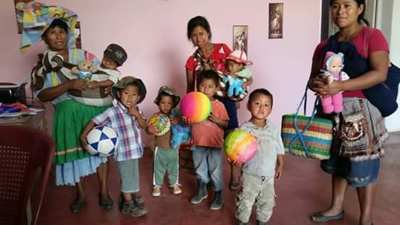
- Desde enero hasta la fecha se presentan y se atienden casos de violencia contra la niñez, mujer,
En donde se les brinda el acompañamiento con la ruta de la denuncia, coordinando (MP, Juzgado)

- Se ha tenido fortalecimiento institucional para brindar mejor atención para las demanda de
Las mujeres del municipio
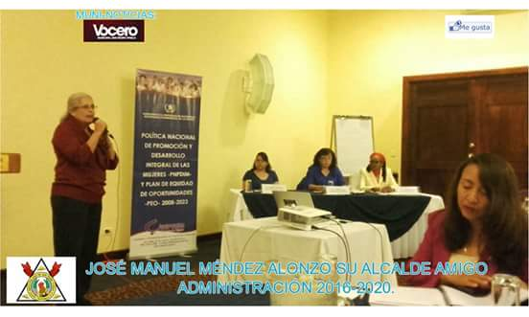
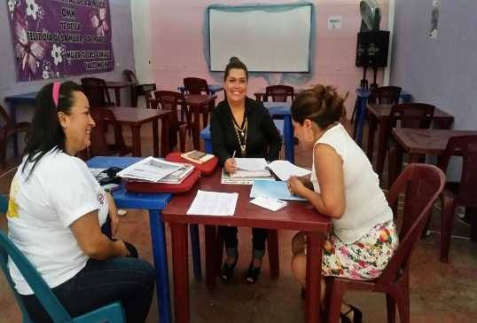
INFOM

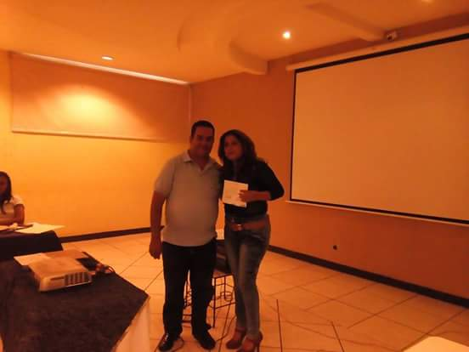

SEPREM COOP. EL RECUERDO

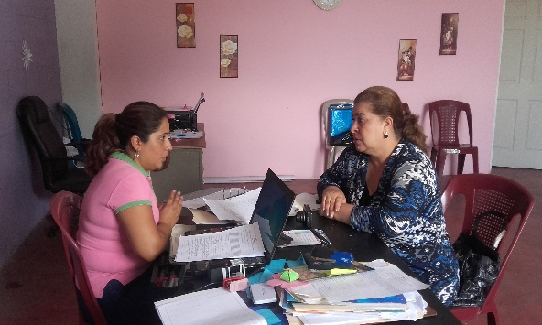
MP. (FISCALIA DE LA MUJER)
MINISTERIO DE EDUCACION
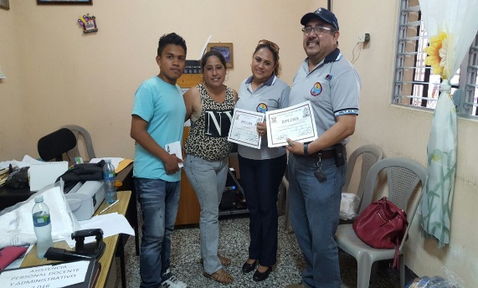

- Se ha trabajado con Equidad de Género, Igualdad de Oportunidades, con la participación de 60 personas entre niños mujeres y
Hombres en Jornada Médica

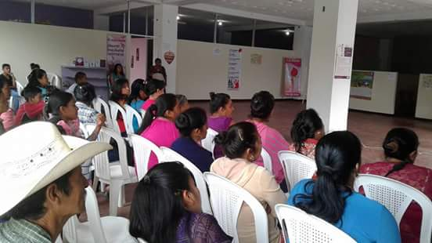

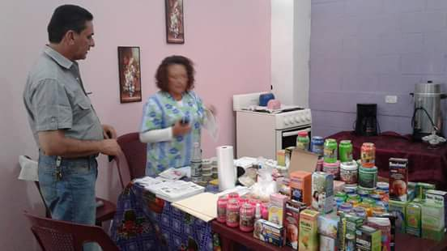

- Se brindaron charlas motivacionales sobre los Derechos de las Mujeres, (8 de Marzo) con la participación de 70 mujeres en una
Actividad, y con 20 mujeres de la tercera edad.
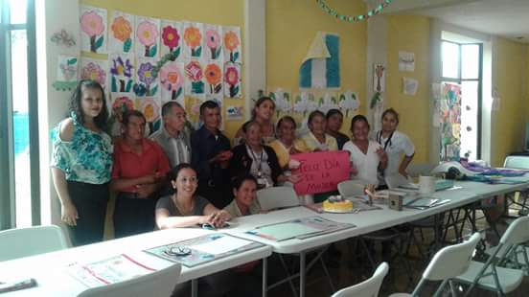
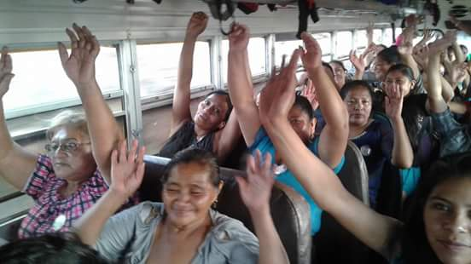

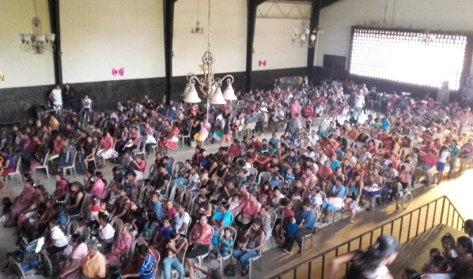
- Actividades para motivar a la mujer, estando presentes 1000 personas motivo valorar a la mujer, Celebración del día de la Madre, con motivación de obsequios, publicidad, alimentación.
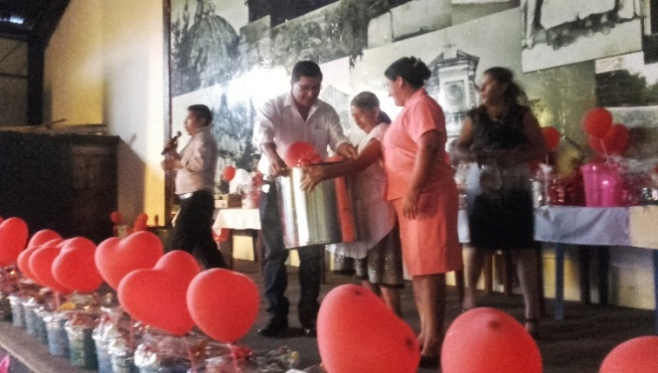

- Formación a mujeres adultas y adolescentes con charlas de formación integral en coordinación con Organización Paz Joven estando presentes 700 Mujeres, 210 niños, visitando 7 comunidades y estando presentes 100 mujeres por comunidad. Y 30 niños por comunidad aproximadamente.

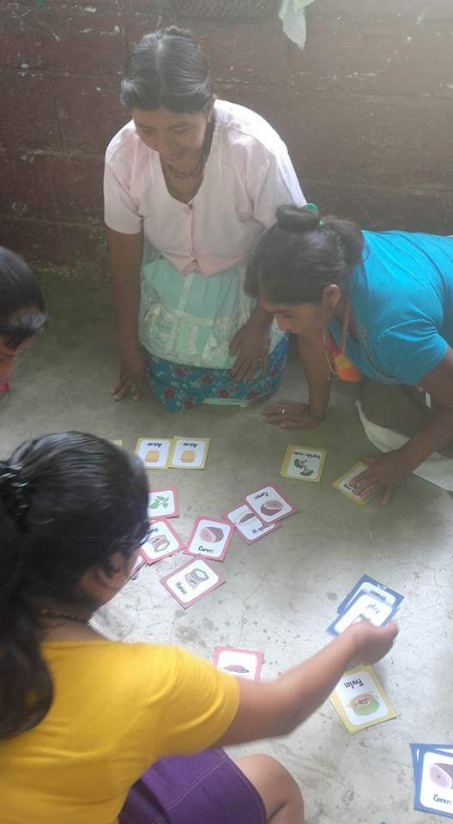
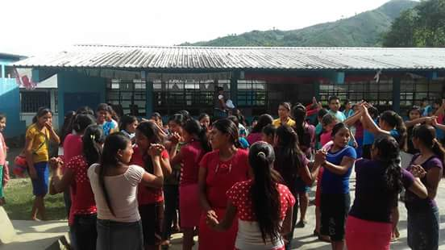
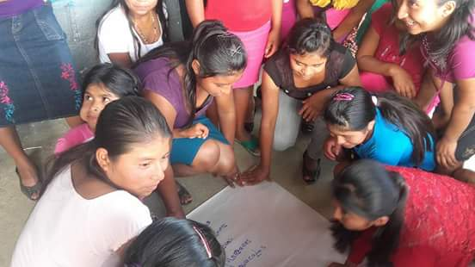

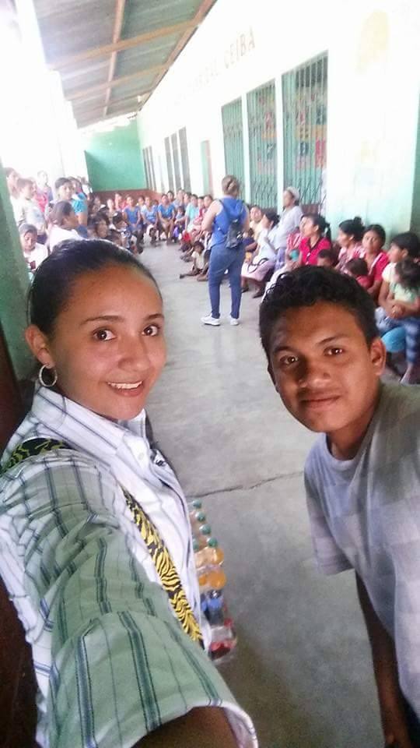
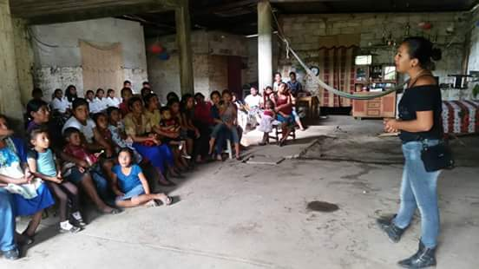
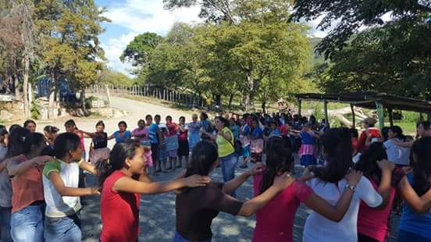

- En las charlas a las mujeres, los niños también reciben charlas de valores.

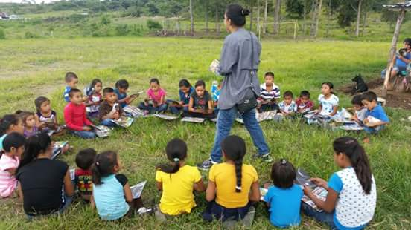
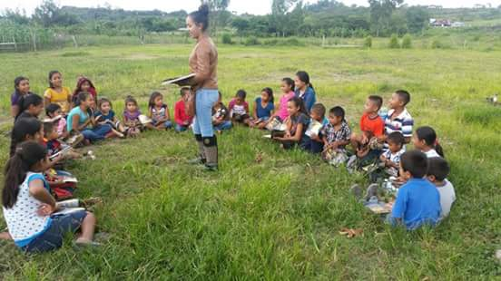

- Coordinación y apoyo para la inscripción de Casos de Inscripciones Extemporáneas OMM/RENAP

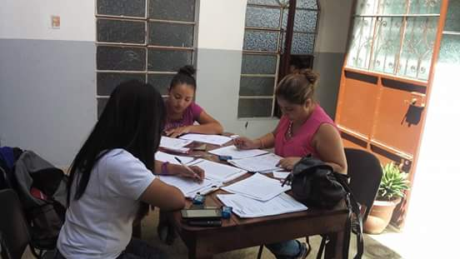
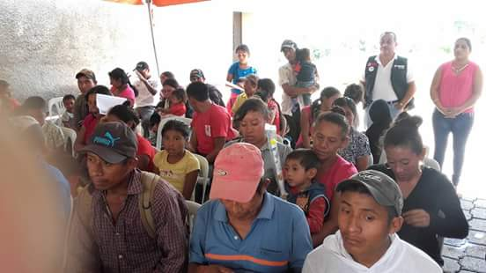

- Cursos Productivos, estando presentes 30 mujeres de diferentes aldeas del municipio y del casco urbano, apoyándoles con el transporte, y alimentación.
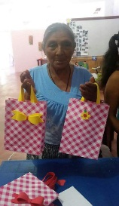
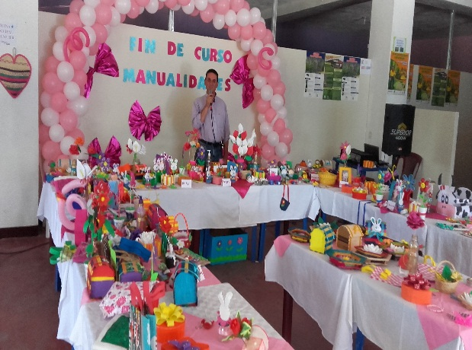
MANUALIDADES
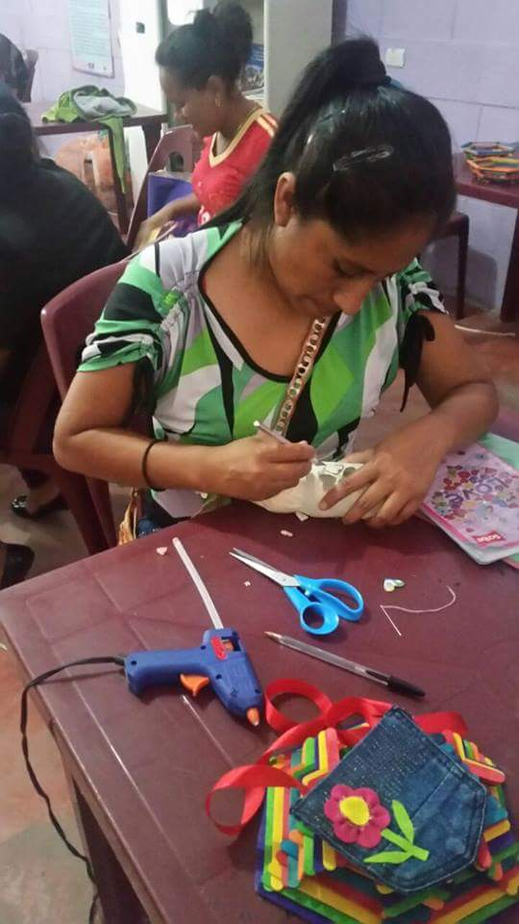

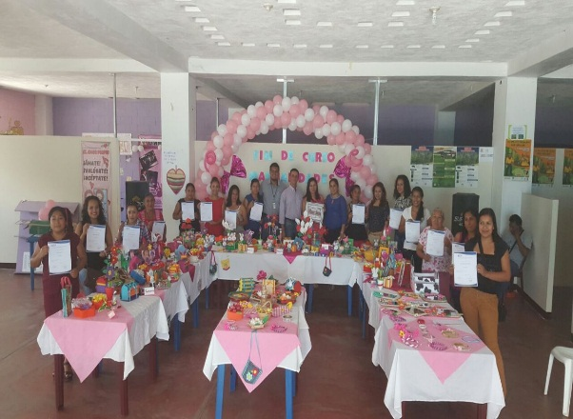

- CURSO DE COMPUTACION: se apoyo a dos grupos de personas entre adolescentes y adultos, trabajando con equidad de género, con el transporte y alimentación para poderse trasladar al municipio para poder recibir los cursos en cada curso participaron 20 personas haciendo un total de 40 participantes. Donde se le da seguimiento para su finalización en el transcurso de los siguientes meses
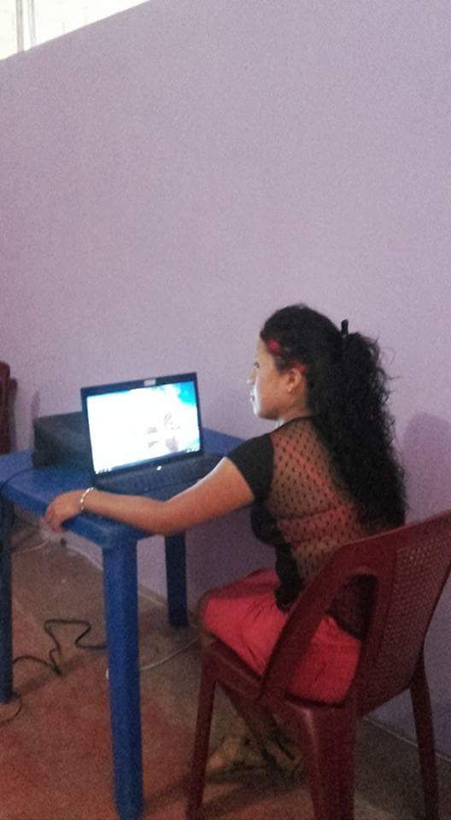
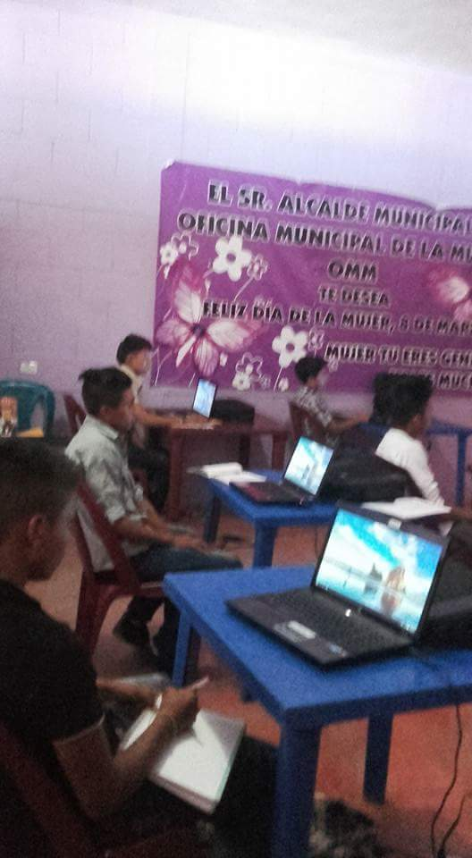

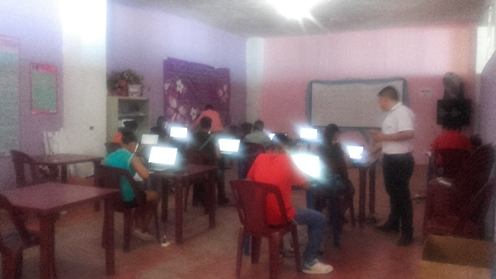

- Formación a grupos de Mujeres por OMM.
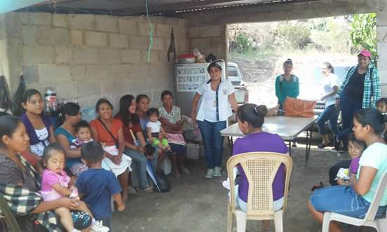
Se realizan charlas a grupos de mujeres en 22 comunidades del municipio a cargo de las promotoras OMM, haciendo un total de mujeres inscritas 550, 30 mujeres por aldea y Bos. Del Casco Urbano.
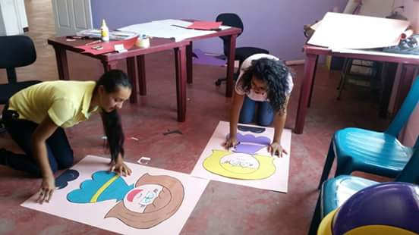

- Se realizaron 80 visitas Domiciliarias a mujeres que están inscritas en grupos de Formación Integral, por Promotoras OMM

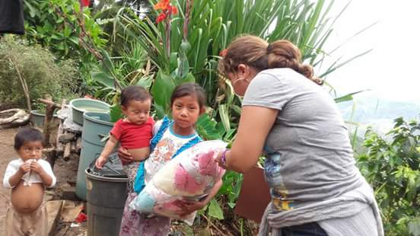
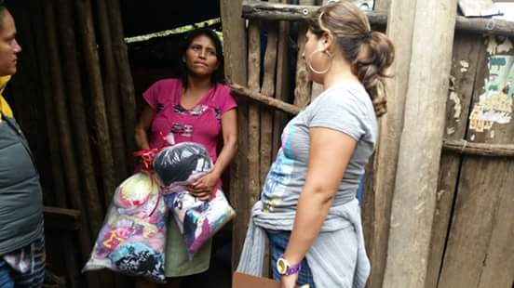
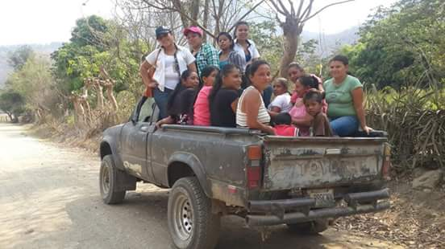

- Se gestionó por parte de la OMM Sillas de Ruedas, en la cual fueron donadas 15 sillas de ruedas para diferentes personas de diferentes edades, se les apoyo con el traslado (Transporte)
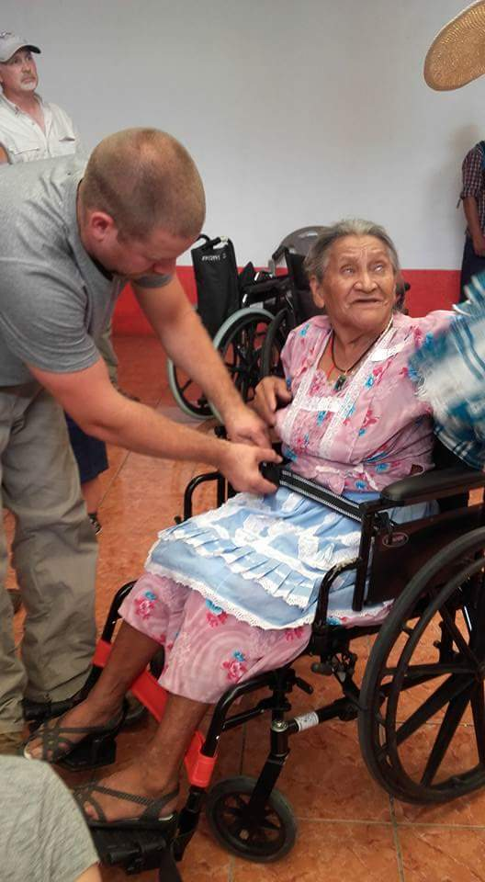
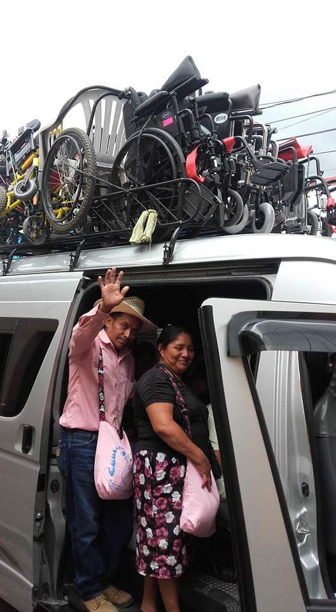
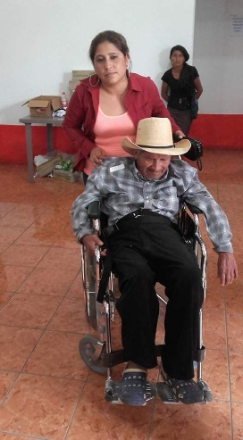
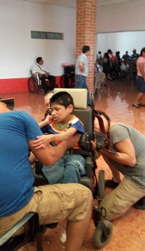
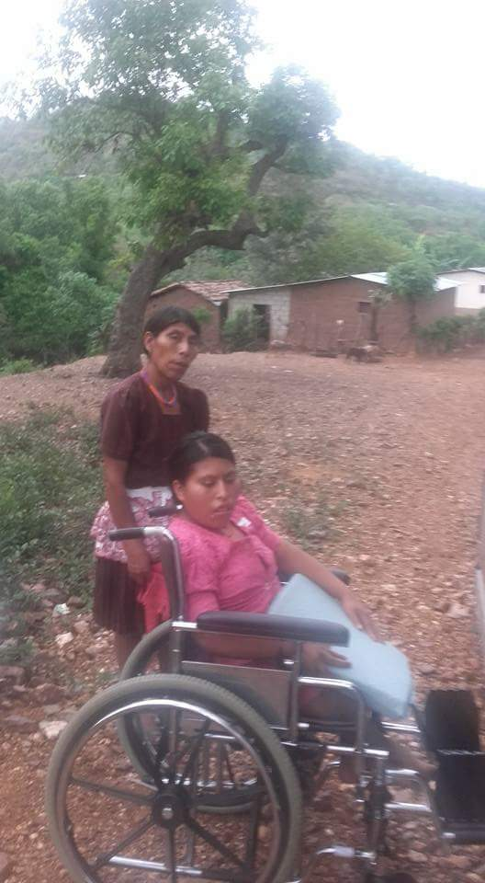

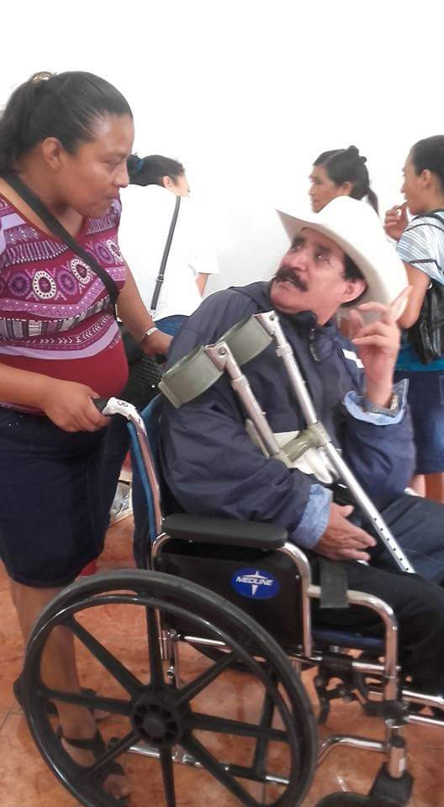
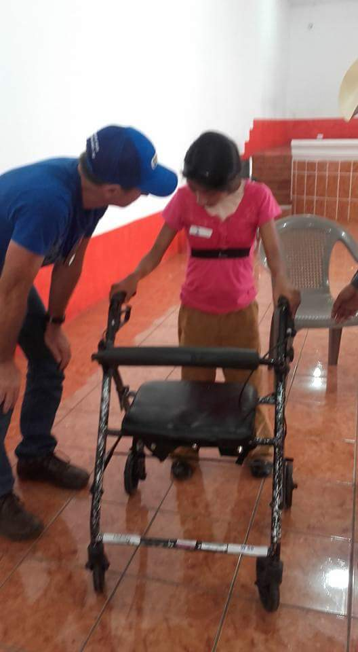
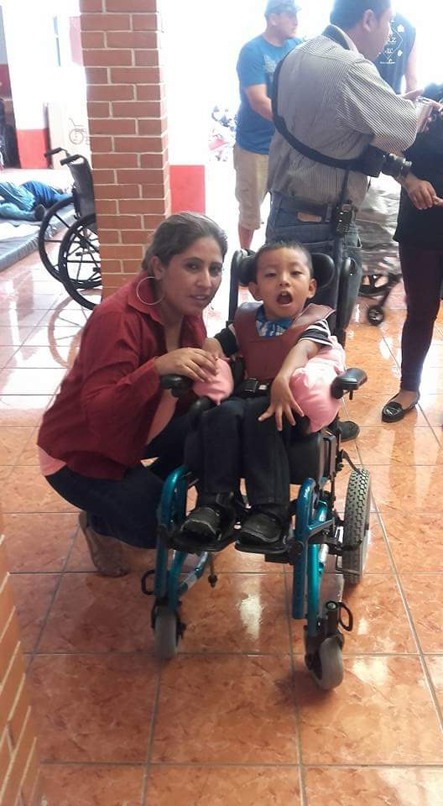

- Se realizó actividad de Motivación para los jóvenes realizando su participación con Equidad de Genero estando presentes 700 Jóvenes, apoyando con transporte para su traslado de algunas comunidades y con regalos, transporte, y refacciones.

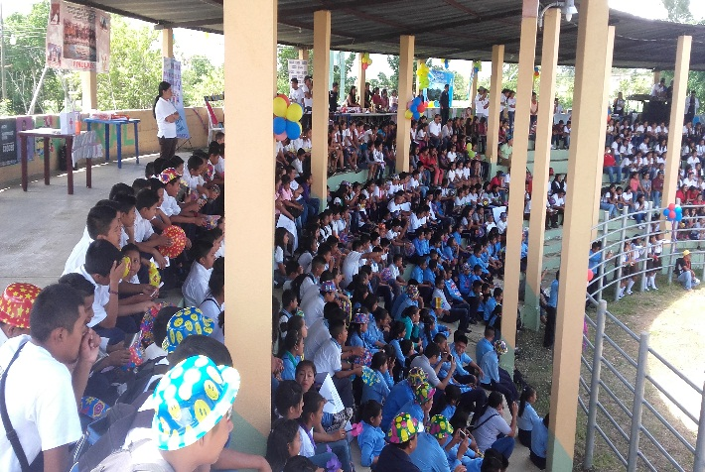
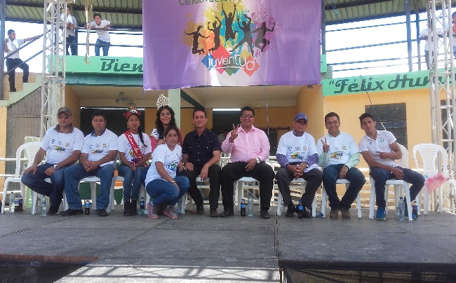

- Se participo en una actividad en relación a la juventud, con el tema de prevención de Embarazos a temprana Edad, en la ciudad Capital, para lo cual se llevaron 100 adolescentes, apoyando con trasporte y alimentación.
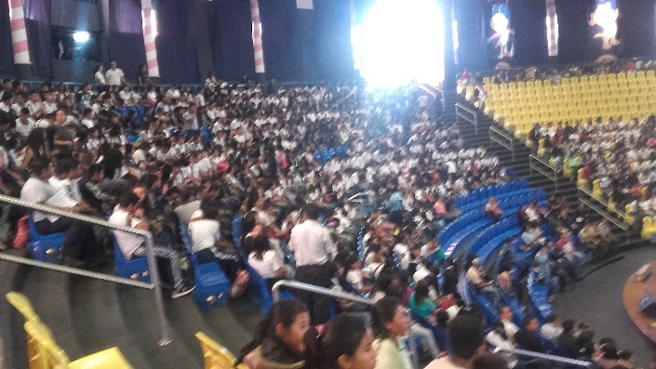

- Se inicia curso de manualidades a grupo de mujeres emprendedoras con la asesoría Técnica de Cooperativa El Recuerdo estando en el proceso 35 mujeres de diferentes lugares del municipio.
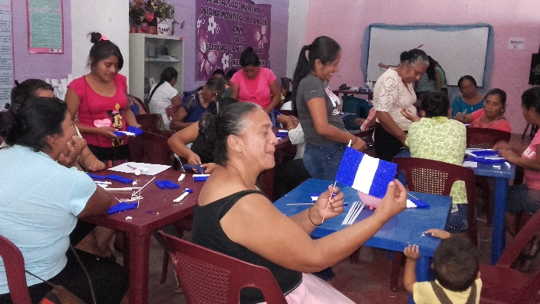

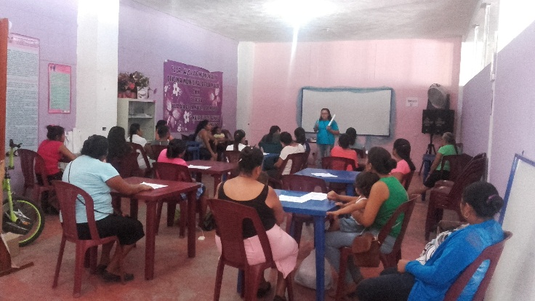

- Se coordinan acciones a nivel departamental para educar a adolescentes sobre el tema de Trata de personas, y explotación (RED DE DERIVACION DE CASOS VICTIMAS DE VIOLENCIA MP)
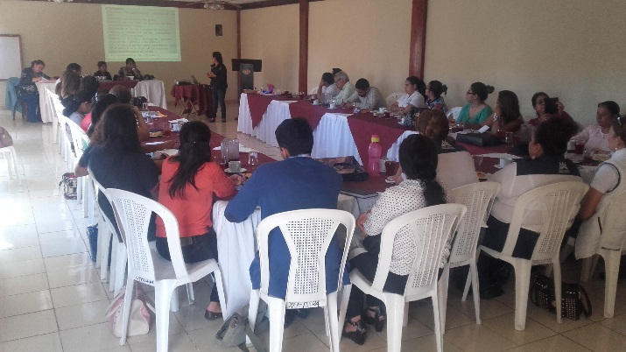

- FISCALIA DE LA MUJER (MP) y OMM coordinan acciones de formación a grupos focales y hablar sobre los temas de Trata de personas y Explotación a menores de edad con el acompañamiento de la asociación ECPAT en la cual participan instituciones del municipio y representantes de COCODES, y LIDERESAS.
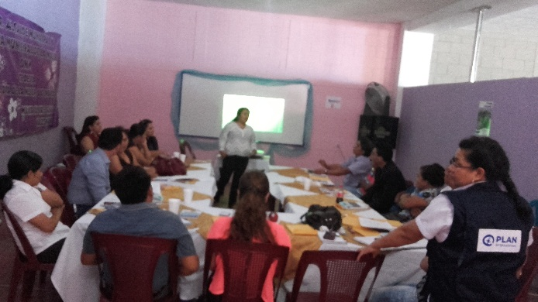
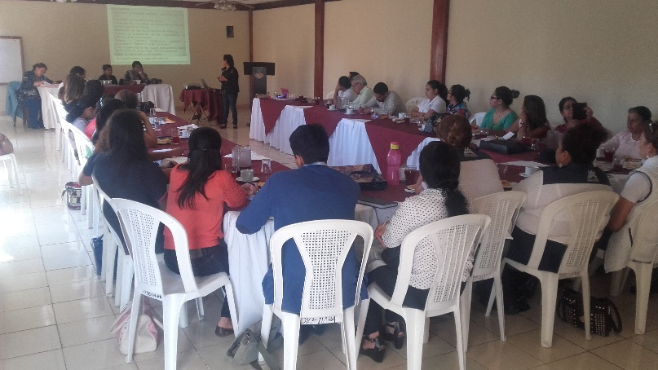

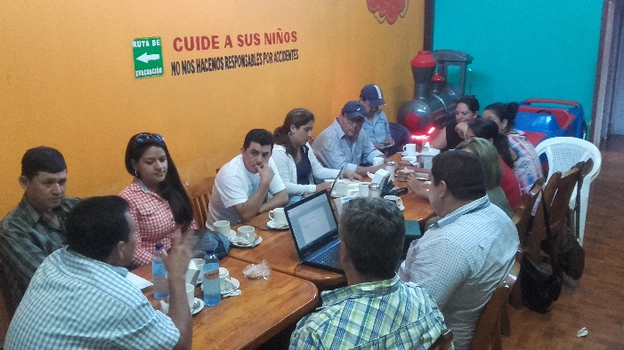
- Se da acompañamiento por parte de la DMP, OMSAN y OMM para el inicio de la formulación de la política del Agua, con el apoyo de estudiantes universitarios.

